**Krmítko pro ptáky**

**Závěsné krmítko pro ptáky je velmi jednoduché a rychle hotové. Uděláte radost ptáčkům i sobě. Ptáci se “najedí“ a vy je můžete za odměnu pozorovat.**

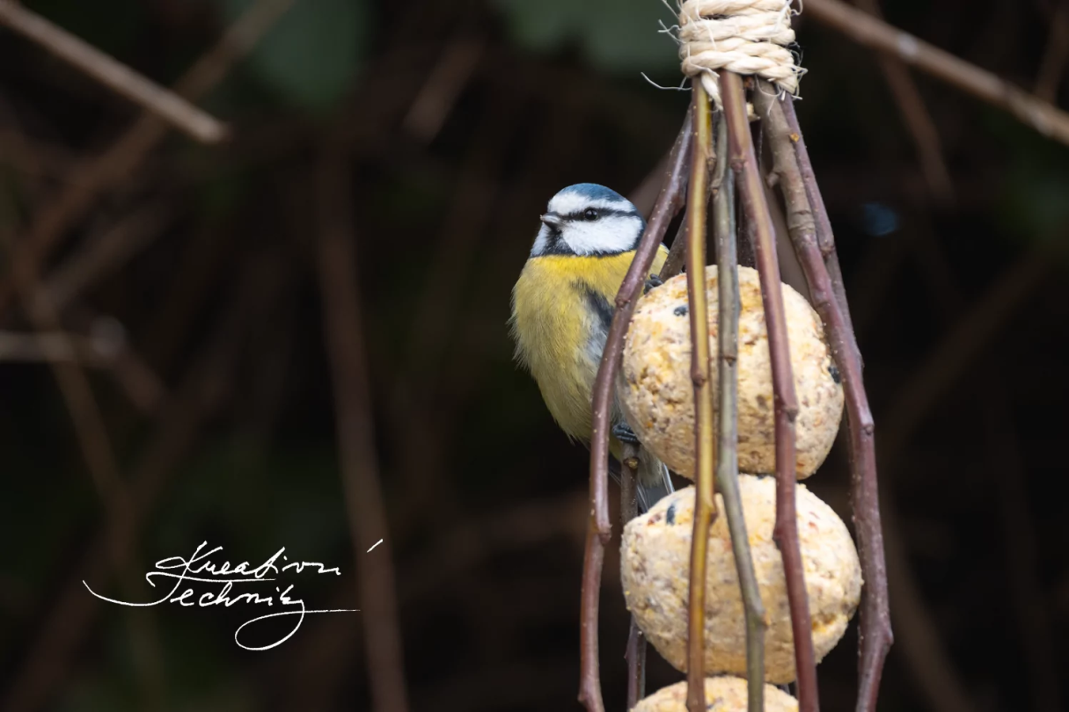

V zimě je třeba ptákům pomáhat s hledáním potravy a připravovat pro ně krmítka. Za odměnu nám na jaře očistí zahradu od mnoha škůdců.

**Návod na závěsné krmítko**

Závěsné krmítko na lojové koule je velmi jednoduché a za pár minut hotové. Můžeme jej zavěsit na stromy, do pergoly i na terasu.

**Materiál**

* větvičky
* drátek
* kleště
* provázek
* nůžky
* lojové koule

**Příprava**

Závěsné krmítko vyrobíme z tenkých pružných a rovných proutků. Nastříháme je na potřebnou velikost. Stačí nám 5 až 7 proutků cca 50 cm dlouhých.

**Výroba krmítka**

Silnější konce zastřihneme, srovnáme je a pevně svážeme drátem. Roztáhneme je a naskládáme mezi ně lojové koule. Jednotlivé proutky kolem koulí rovnoměrně rozmístíme, spojíme je a opět pevně svážeme drátkem.

**Závěs na krmítko**

Oba konce krmítka ještě omotáme provázkem, aby se ptáci nezachytili o drátek. V horní části ponecháme konce provázku delší a uvážeme z nich oko na zavěšení. Krmítko zavěsíme a máme hotovo. Závěsná krmítka na lojové koule jsou především pro sýkorky, ale velmi rádi zobou i jiní ptáčci. Do krmítka můžeme dávat i celé sušené slunečnicové květy.

